**Sprint 1**

Grupo:

Milena Bayona

Nicol Beltran

Javier Vargas

Javier Arteaga

David Gordillo

Universidad de Caldas

Misión Tic – Grupo 27

Formador: Jhon Orozco

Agosto – 2022

**Contenido:**

* Tablero Kanban
* Pantallazos de encuentros diarios
* Descripción Problemática
* Solución problemática
* Objetivo de desarrollo
* Metodologia Ágil
* RU, RF. RNF.
* Modelo Conceptual
* Tablero Kanban:

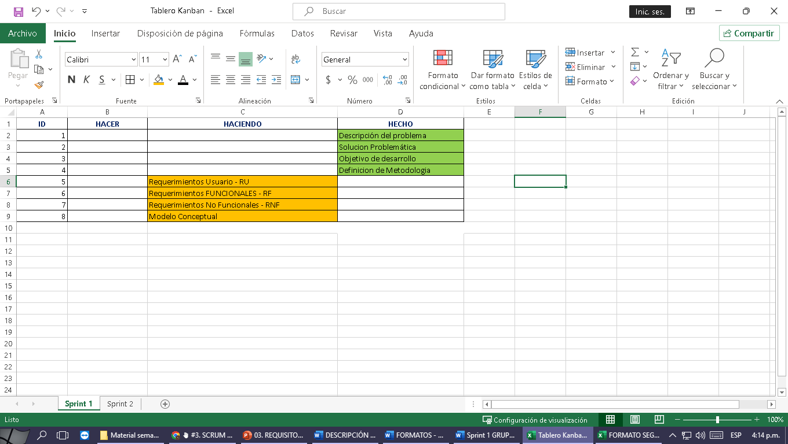

* Pantallazos de encuentros diarios

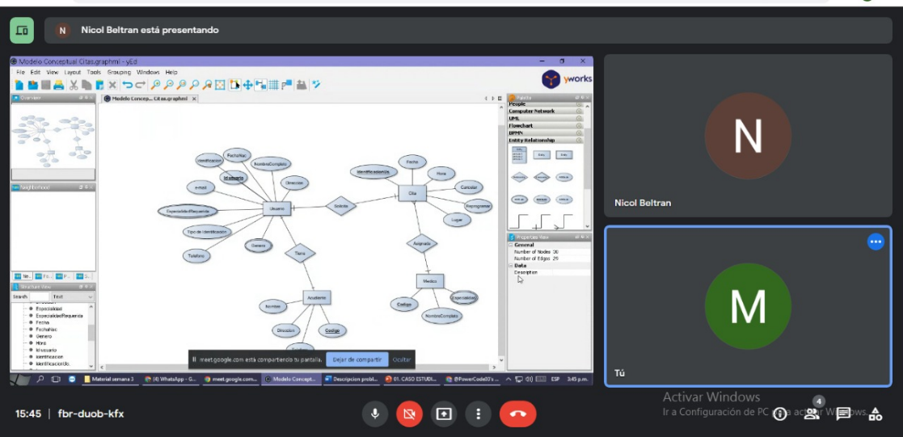

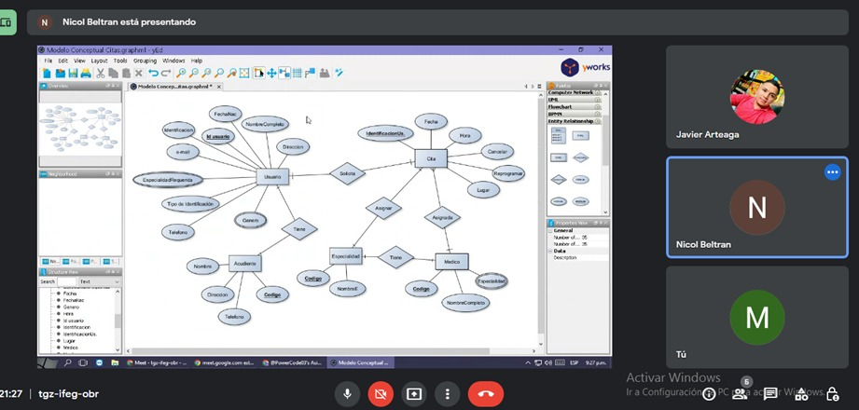

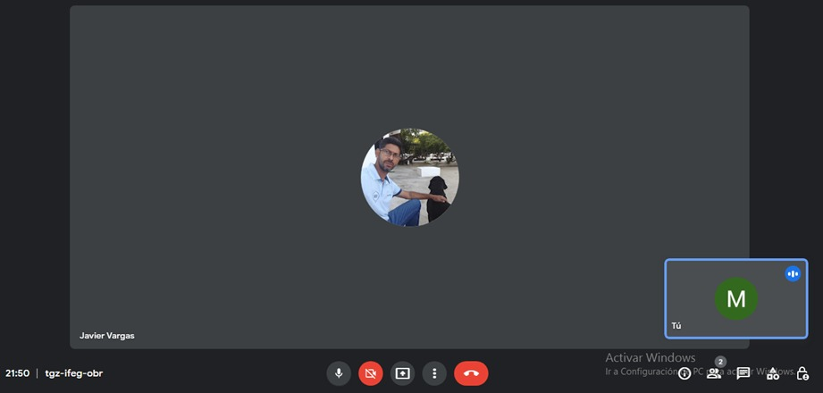

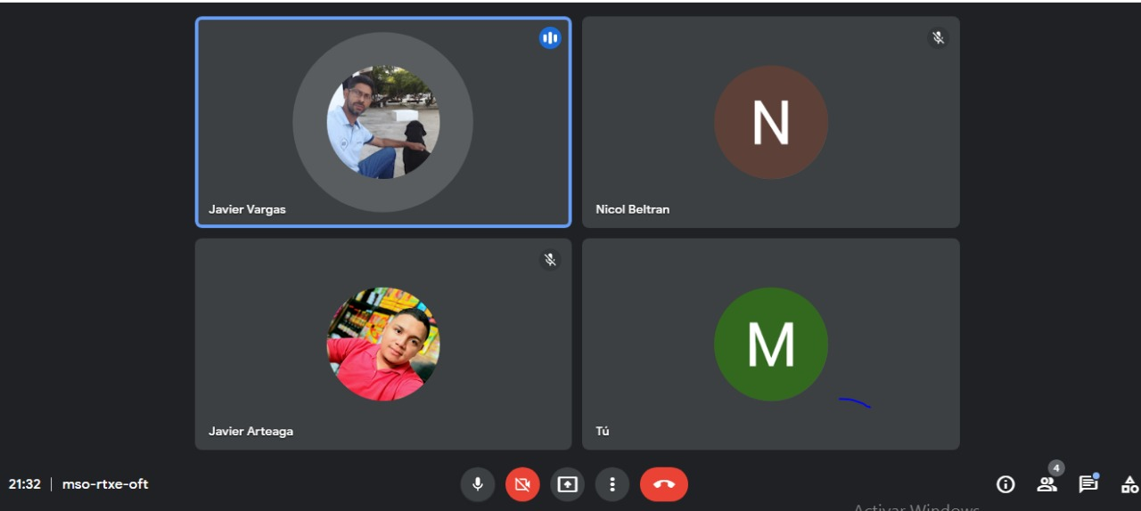

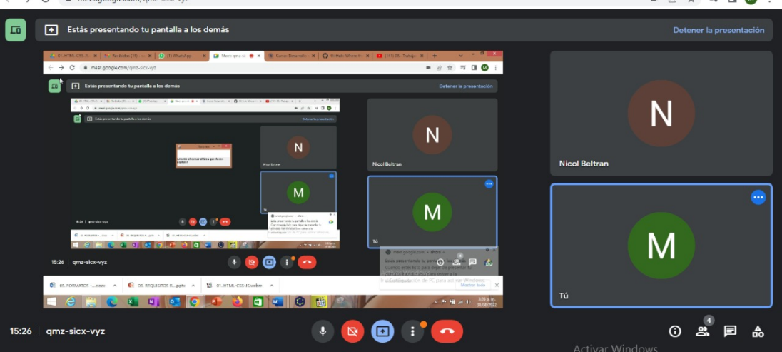

* Descripción Problemática

**Asignación de citas medicas**

El actual sistema de salud en Colombia presenta una serie de inconvenientes, que de alguna manera generan que la atención médica en ciertos casos no sea oportuna y el usuario o paciente sea el más perjudicado, por lo general está casi siempre saturado y sacar citas telefónicas quita mucho tiempo, por lo cual ya casi no es usado , A raíz de todos los inconvenientes que surgen a la hora de agendar una cita médica como: Las largas filas y aglomeraciones para conseguir una cita que en ocasiones se demora o no se obtiene por la no disponibilidad de agenda, hacen que cada día sean mayores las quejas recibidas por parte de la superintendencia de salud con cualquier especialidad, por ello surge la necesidad de apoyarse en las nuevas tecnologías para agilizar el proceso y hacer que el sistema de atención sea más asequible al usuario.

* Solución problemática

La solución que propusimos para afrontar este problema se trata de un aplicativo web que facilita el trámite de solicitar una cita médica a la hora que le convenga al usuario, además que es de fácil acceso a la plataforma y no requiere de mucho tiempo. por lo tanto, se debe desarrollar un aplicativo que permita al usuario obtener una cita con la especialidad requerida y en una disponibilidad oportuna según sea el caso.

* Objetivo de desarrollo

Entre los principales objetivos básicos del software se encuentran: automatizar el proceso de las citas, maximizar el número de pacientes que concretan las citas y reducir al mínimo el ausentismo.

* Metodologia Ágil

**metodología Scrum**

1.Planificación:

Es la fase en la que se establecen las tareas prioritarias y donde se obtiene información breve y detallada sobre el proyecto que se va a desarrollar.

Con el método Scrum no es necesario definir todos los objetivos al comienzo del proyecto. De forma conjunta con el equipo de trabajo comienzan a listar lo más importante para esta etapa.

Es necesario para poder arrancar con el primer sprint, tiene permitido cambiar y crecer tantas veces como sea necesario en función del aprendizaje adquirido en el desarrollo del producto.

2. Ejecución: Sprint

Dentro del método Scrum, el Sprint es el corazón, un intervalo de tiempo que como máximo tiene una duración de un mes y en donde se produce el desarrollo de un producto que es entregable potencialmente.

También se puede definir el Sprint como un mini proyecto en donde el equipo de trabajo se focaliza en el desarrollo de tareas para alcanzar el objetivo que se ha definido previamente en el Sprint.

3. Control:

A modo de resumen, la metodología Scrum se centra principalmente en el trabajo en equipo, siguiendo una serie de criterios establecidos para obtener los mejores resultados en un proyecto.

*Kanban:* Su objetivo es gestionar de manera general cómo se van completando las tareas. Requiere una comunicación en tiempo real sobre la capacidad y una total transparencia del trabajo. Los elementos de trabajo se representan visualmente en un tablero de Kanban, lo que permite a los miembros del equipo ver el estado de cada uno en cualquier momento.